Slovná zásoba – ODPAD
- a plastic bag – igelitová taška
- a bottle top – vrchnák z fľaše
- a drinks can – plechovka
- a cardboard box – kartónová krabica
- a foil tray – hliníková tácka
- chewing gum – žuvačka
- food packaging – potravinové obaly
- a polysterene cup – umelohmotný pohár
- a crisps packet – obal z čipsov
10.a sweet wrapper – obal z cukríka
11.a paper tissue – papierová vreckovka
12.a plastic bottle- plastová fľaša

Cvičenie 1 – Usporiadaj písmená do správneho poradia a napíš slovo. Pomôž si slovnou zásobou.
- a plastic ____bottle____ ( tbeolt) g. a drinks _______ (nac)
- chewing __________ ( mug ) h. a cardboard ________ ( xbo )
- a crisps __________ ( cetkap ) i. a plastic ________ ( gba )
- a foil ___________ ( rayt ) j. a sweet ________ ( parwpre )
- food ___________ ( kacpniagg) k. a paper ________ ( suties )
- a polysterene _______ ( pcu ) l. a bottle _______ ( pto )

Cvičenie 2- Pomenuj druhy odpadu na obrázku. Pomôž si slovnou zásobou.
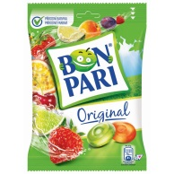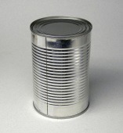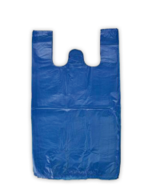
s_______ w________ d_______c_______ p________ b______
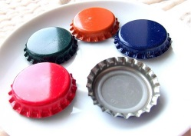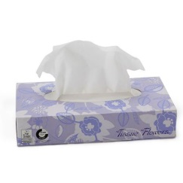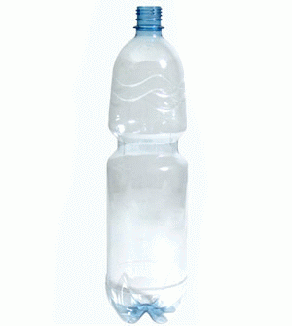
b________t_____ p________t_______ p________b______

